**Exercício Função**

|  |  |
| --- | --- |
| Contrua um programa para calcular o perímetro de um retângulo utilizando uma função chamada **real perimetroRetangulo(real comp, real alt)**. O utilizador deve introduzir a base e a altura do retângulo. | C:\Users\beto-\Desktop\img_como_calcular_el_perimetro_de_un_rectangulo_40006_300.jpg |

**Fluxograma**

**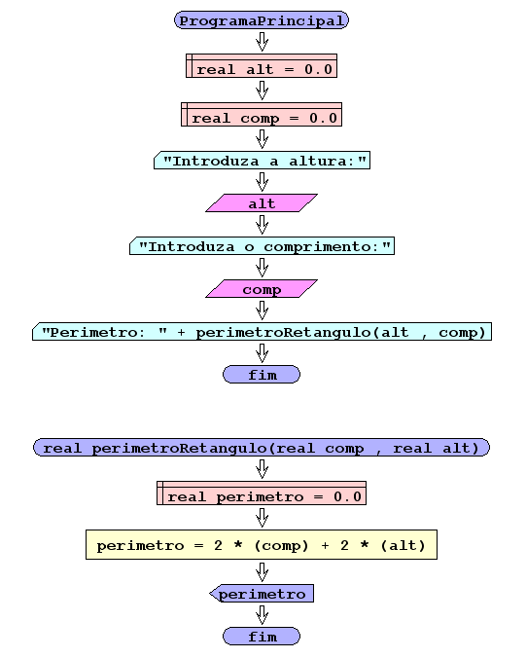**

**Código Java**

|  |
| --- |
| public class Exercicio9 {    public static double perimetroRetangulo(double alt, double comp){  double perimetro;  perimetro = 2\*(alt)+2\*(comp);  return perimetro;  }    public static void main(String[] args) {  double alt, comp;  Scanner teclado = new Scanner(System.in);    System.out.println("Introduza a altura:");  alt = teclado.nextInt();  System.out.println("Introduza o comprimento");  comp = teclado.nextInt();    System.out.println("Área: "+perimetroRetangulo(alt,comp));  }  } |